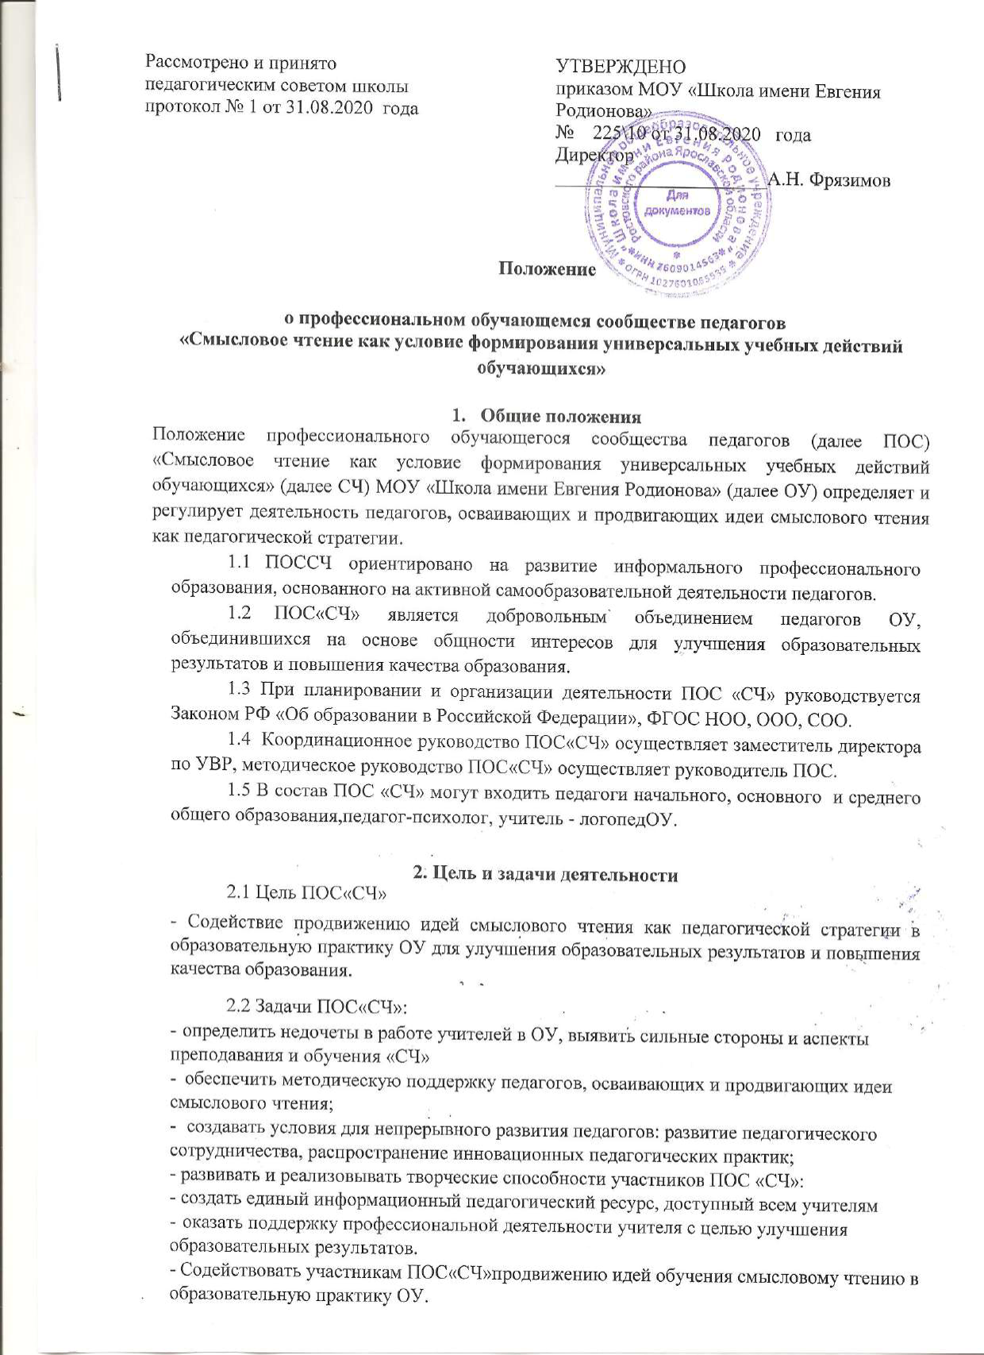

3. Направления и формы работы

  - Направления деятельности ПОС «СЧ»:
- взаимообучение и взаимообмен практикой применения технологий смыслового чтения;
-методическое сопровождение деятельности ПОС по проблемам смыслового чтения руководителем ПОС, замдиректора по УВР.
- поддержка инновационной деятельности по смысловому чтению.
  - Формы взаимодействия членов сообщества: семинары, вебинары, заседания, мастер-классы, круглые столы, деловые игры и т.д.

4. Организация деятельности

4.1 Встреча членов ПОС «СЧ» проводится 1 раз в четверть.
  - Координация деятельности ПОС «СЧ» осуществляется через годовой план работы.
  - Мероприятия ПОС «СЧ» осуществляется в соответствии с годовым планом работы ПОС «СЧ».

5. Права и обязанности членов ПОС «СЧ»

Наставник (координатор) проекта:
· разработка концепции проекта
· организация обсуждения проекта
· представление проекта на заседании при директоре школы
· формирование состава проектной группы
· разработка плана реализации проекта и представление его на согласование группы
· информационная и координационная поддержка деятельности проектной группы
· организация работы членов ПОС
· организационно-методическая и консультационная помощь членам ПОС
· обобщение итогов работы по реализации проекта и представление анализа на педагогическом совете школы
· сбор и подготовка материалов для публикации по результатам работы проекта ПОС
· участие в информировании педагогического сообщества о ходе реализации проекта на муниципальном уровне
· анализ планов работы ПОС
· участие в подготовке и проведении круглого стола по итогам реализации проекта

Руководитель ПОС:

· участие в разработке концепции и плана реализации проекта
· руководство составлением плана работы ПОС и обеспечение его выполнения
· организационно-методическая и консультационная помощь членам ПОС координация деятельности ПОС в выборе формы участия в проекте и по иным вопросам, связанным с работой в проекте
· участие во встречах членов ПОС в рамках проекта
· участие в информировании педагогического сообщества о ходе реализации проекта на школьном уровне
· анализ планов работы ПОС
· участие в подготовке и проведении круглого стола по итогам реализации проекта

Член ПОС:
· участие в определении содержательного минимума по теме «Смысловое чтение как условие формирования универсальных учебных действий обучающихся»
· участие в разработке заданий для мониторинговых мероприятий
· разработка и участие в проведении образовательного интенсива по смысловому чтению (всеобуч)
· выбор формы участия в реализации проекта
· активное участие в работе по выбранному направлению
· консультативная помощь участникам проекта по теме «Смысловое чтение»
· участие в проведении мероприятий по плану проекта ПОС
· участие в проведении ППК по теме проекта
· участие в подведении итогов работы и подготовке материалов к распространению

6. Ответственность членов ПОС «СЧ»

  - Члены ПОС «СЧ» несут ответственность за качество проведения каждого запланированного мероприятия.
  - Члены ПОС «СЧ» несут ответственность за качество разработанных и размещаемых публикаций, и реализуемых практик.

7. Взаимоотношения и связи

Координатор ПОС «СЧ» вступает во взаимоотношения с муниципальной методической службой, общеобразовательными организациями и другими структурами, способствующими реализации задач деятельности ПОС «СЧ» на основе принципов профессионального сотрудничества.

